HOKKAIDO HAKODATE TOYA
JOZANKEI 6DAYS 4NIGHTS BY XJ
**ซุปตาร์ LAST AUTUMN WELCOME WINTER**
กำหนดการเดินทางเดือน ตุลาคม - พฤศจิกายน 2566

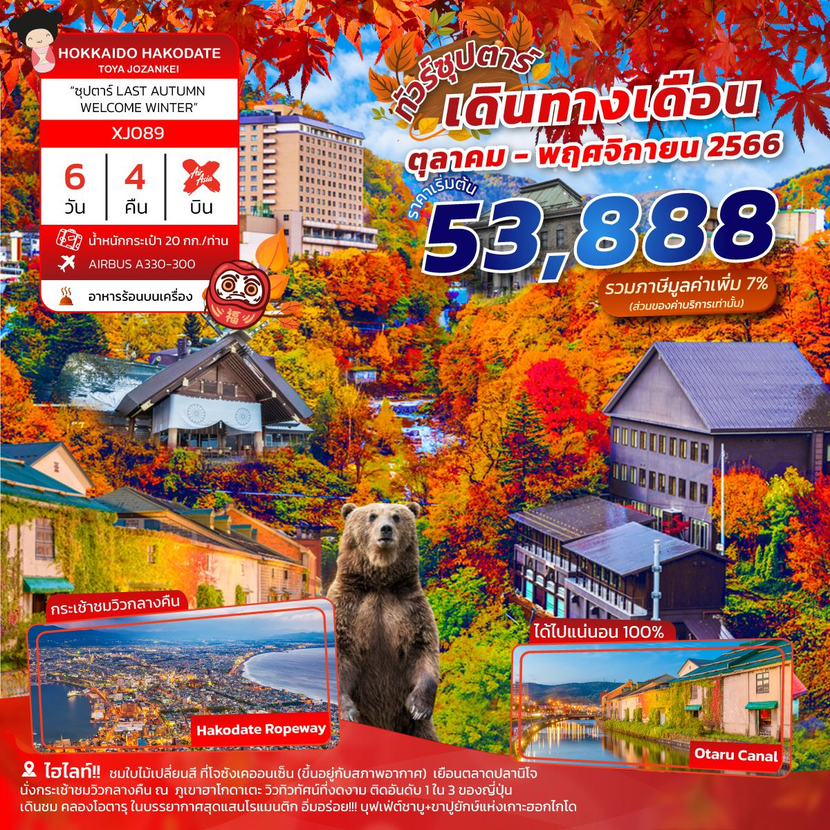

โดยสายการบินแอร์เอเชีย เอ็กซ์ (XJ)

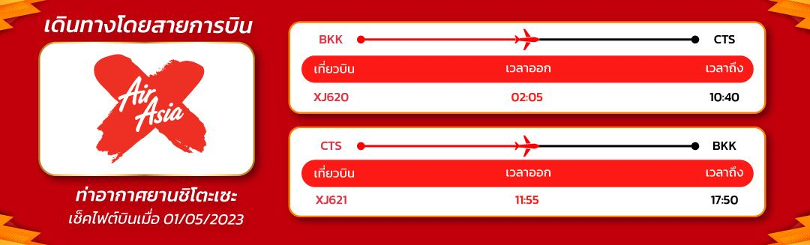
นั่ง กระเช้าชมวิวกลางคืน ณ ภูเขาฮาโกดาเตะ วิวทิวทัศน์ที่งดงาม ติดอันดับ1ใน3ของญี่ปุ่น
เมืองที่โอบล้อมไปด้วยความสวยงามของธรรมชาติ ล้อมรอบไปด้วยภูเขาไฟ เมืองโทยะ
เดินชม คลองโอตารุ ในบรรยากาศสุดแสนโรแมนติก
เข้าชม พิพิทธภัณฑ์กล่องดนตรี พร้อมชม นาฬิกาไอน้ำโบราณ
ว้าววว!! ชมใบไม้เปลี่ยนสี ที่โจซังเคออนเซ็น (ขึ้นอยู่กับสภาพอากาศ)
สวนหมีภูเขาไฟโชวะชินซัน สถานที่เพาะพันธุ์หมีสีน้ำตาล
เยือนตลาดปลานิโจ และตลาเช้าฮาโกดาเตะ ตลาดอาหารทะเลสดๆ ใจกลางเมือง
นำท่านขอพร ศาลเจ้าฮอกไกโด ศาลเจ้าชินโตที่คอยปกปักษ์รักษา ของชาวฮอกไกโด
ช้อปปิ้งจุใจ ย่านซูซูกิโนะ และ ทานุกิโคจิ เป็นย่านการค้าเก่าแก่ของเมืองซัปโปโร
แช่น้ำแร่ ออนเซ็น ธรรมชาติ ทำให้ผิวพรรณสวยงามและช่วยระบบหมุนเวียนโลหิต
อิ่มอร่อย!!! บุฟเฟ่ต์ชาบู+ขาปูยักษ์แห่งเกาะฮอกไกโด
มีน้ำดื่มบริการบนรถบัสวันละ 1 ขวด
ที่นั่งจำนวน กรุ๊ปละ 34 ท่าน
วันเดินทาง | ราคาผู้ใหญ่ | พักเดี่ยว | อากาศ | ไฮไลท์
28 ตุลาคม - 02 พฤศจิกายน 2566 | 53,888.- | 15,000.- |  | 
29 ตุลาคม - 03 พฤศจิกายน 2566 | 53,888.- | 15,000.- | 
30 ตุลาคม - 04 พฤศจิกายน 2566 | 53,888.- | 15,000.-
31 ตุลาคม - 05 พฤศจิกายน 2566 | 53,888.- | 15,000.-
01 - 06 พฤศจิกายน 2566 | 53,888.- | 15,000.-
02 - 07 พฤศจิกายน 2566 | 53,888.- | 15,000.- | 
03 - 08 พฤศจิกายน 2566 | 53,888.- | 15,000.-
04 - 09 พฤศจิกายน 2566 | 53,888.- | 15,000.-
05 - 10 พฤศจิกายน 2566 | 53,888.- | 15,000.-
06 - 11 พฤศจิกายน 2566 | 53,888.- | 15,000.-
07 - 12 พฤศจิกายน 2566 | 53,888.- | 15,000.-
08 - 13 พฤศจิกายน 2566 | 53,888.- | 15,000.-
09 - 14 พฤศจิกายน 2566 | 53,888.- | 15,000.-
10 - 15 พฤศจิกายน 2566 | 53,888.- | 15,000.-
11 - 16 พฤศจิกายน 2566 | 53,888.- | 15,000.-
12 - 17 พฤศจิกายน 2566 | 53,888.- | 15,000.-
13 - 18 พฤศจิกายน 2566 | 53,888.- | 15,000.-
14 - 19 พฤศจิกายน 2566 | 53,888.- | 15,000.-
15 - 20 พฤศจิกายน 2566 | 53,888.- | 15,000.-
16 - 21 พฤศจิกายน 2566 | 53,888.- | 15,000.- | 
17 - 22 พฤศจิกายน 2566 | 53,888.- | 15,000.-
18 - 23 พฤศจิกายน 2566 | 53,888.- | 15,000.-
19 - 24 พฤศจิกายน 2566 | 53,888.- | 15,000.-
20 - 25 พฤศจิกายน 2566 | 53,888.- | 15,000.-
21 - 26 พฤศจิกายน 2566 | 53,888.- | 15,000.-
22 - 27 พฤศจิกายน 2566 | 53,888.- | 15,000.-
23 - 28 พฤศจิกายน 2566 | 53,888.- | 15,000.-
24 - 29 พฤศจิกายน 2566 | 53,888.- | 15,000.-
25 - 30 พฤศจิกายน 2566 | 53,888.- | 15,000.-

>>สภาพอากาศเป็นเพียงการพยากรณ์ อาจมีการเปลี่ยนแปลงได้ ควรเช็คในใบนัดหมายอีกครั้ง<<
** หมายเหตุ ไม่มีราคาเด็ก เนื่องจากเป็นราคาพิเศษ / Infant เด็กอายุต่ำกว่า 2 ปี 6,000 บาท/ท่าน
ราคานี้ไม่รวมค่าทิปท่านละ 1,500 บาท/ท่าน/ทริป**
สำหรับลู
สำหรับลูกค้าท่านที่มีตั๋วเครื่องบินแล้ว (JOINLAND)
ราคาทัวร์ 38,888.- บาท/ท่าน (จำนวนจำกัด)

วันแรก ท่าอากาศยานสุวรรณภูมิ กรุงเทพฯ ประเทศไทย
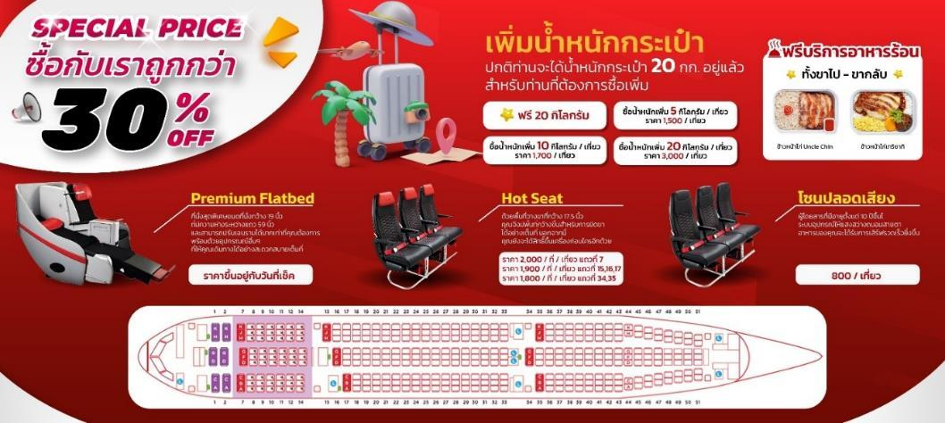
23.00 น. พร้อมกันที่ ท่าอากาศยานสุวรรณภูมิ ชั้น 4 ผู้โดยสารขาออก เคาน์เตอร์ F สายการบินแอร์เอเชีย เอ็กซ์ เจ้าหน้าที่ของบริษัทฯ คอยให้การต้อนรับ และอำนวยความสะดวกในการเช็คอิน

วันที่สอง ท่าอากาศยานนิวชิโตเสะ ฮอกไกโด ประเทศญี่ปุ่น – หุบเขานรกจิโกกุดานิ –
เมืองฮาโกดาเตะ – ฮาโกดาเตะไนท์วิว

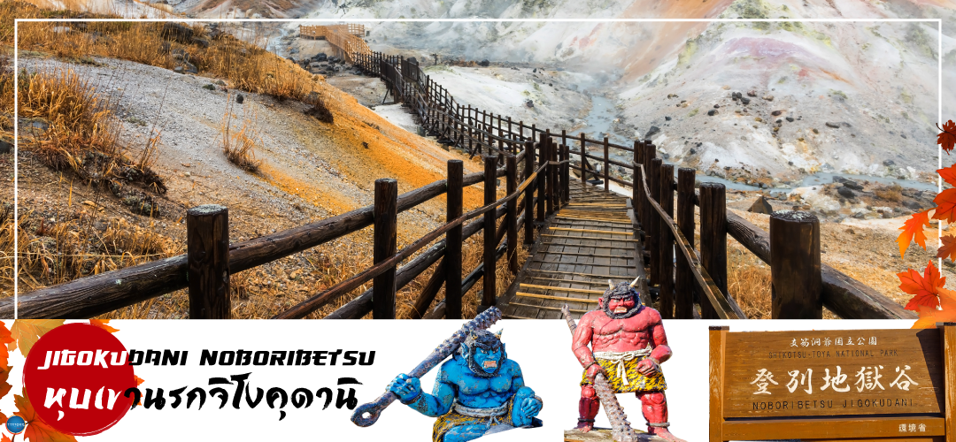
02.05 น. ออกเดินทางสู่ ท่าอากาศยานนิวชิโตเสะ เกาะฮอกไกโด ณ ประเทศญี่ปุ่น เที่ยวบินที่ XJ620
(บริการอาหารร้อน พร้อมเครื่องดื่ม บนเครื่อง)
10.40 น. เดินทางถึง ท่าอากาศยานนิวชิโตเสะ เกาะฮอกไกโด ณ ประเทศญี่ปุ่น หลังจากผ่าน ขั้นตอนศุลกากร เรียบร้อยแล้ว แล้ว (เวลาที่ญี่ปุ่น เร็วกว่าเมืองไทย 2 ชั่วโมง กรุณาปรับนาฬิกาของท่านเพื่อความสะดวกในการนัดหมายเวลา) ***สำคัญมาก!! ประเทศญี่ปุ่นไม่อนุญาตให้นำอาหารสด จำพวก เนื้อสัตว์ พืช ผัก ผลไม้ เข้าประเทศ หากฝ่าฝืนมีโทษปรับและจับ
จากนั้นนำท่านสู่ หุบเขานรกจิโกกุดานิ Jigokudani หรือ Hell Valley (ใช้เวลาเดินทางประมาณ 1 ชั่วโมง) เป็นหุบเขาที่งดงาม น้ำร้อนในลำธารของหุบเขาแห่งนี้มีแร่ธาตุกำมะถันซึ่งเป็นแหล่งต้นน้ำของย่านบ่อน้ำร้อนโนโบริเบทสึนั่นเอง เส้นทางตามหุบเขาสามารถเดินไต่ขึ้นเนินไปเรื่อยๆประมาณ 20 -30 นาทีจะพบกับบ่อโอยุนุมะ (Oyunuma) เป็นบ่อน้ำร้อนกำมะถัน อุณหภูมิ 50 องศาเซลเซียส ถัดไปเรื่อยๆก็จะเป็นบ่อเล็กๆ บางบ่อมีอุณหภูมิที่ร้อนกว่า และยังมีบ่อโคลนอีกด้วย น้ำที่ไหลออกจากบ่อโอยุนุมะ เป็นลำธารเรียกว่า โอยุนุมะกาว่า (Oyunumagawa) สามารถเพลิดเพลินไปกับการแช่เท้าพร้อมชมทิวทัศน์ที่งดงาม
เที่ยง รับประทานอาหารกลางวันเป็นเบนโตะบนบัสเพื่อความรวดเร็วในการเดินทาง (1)
จากนั้นนำท่านออกเดินทางไปยัง ฮาโกดาเตะ (Hakodate) (ใช้เวลาเดินทางประมาณ 3.10 ชั่วโมง) เป็นเมืองที่ตั้งอยู่ทางตอนใต้ของเกาะฮอกไกโด ที่นี่เป็นเมืองท่าส่งออกที่รุ่งเรืองมาตั้งแต่อดีต และในเมืองก็เรียงรายไปด้วยสถาปัตยกรรมอันงดงามที่ผสมผสานระหว่างวัฒนธรรมญี่ปุ่นและวัฒนธรรมต่างชาติ เช่น ยุโรปเมืองที่มีเสน่ห์หลากหลาย และเป็นที่รู้จักกันดีว่ามีทิวทัศน์ยามค่ำคืนที่สวยงาม และมีอาหารทะเลสดใหม่
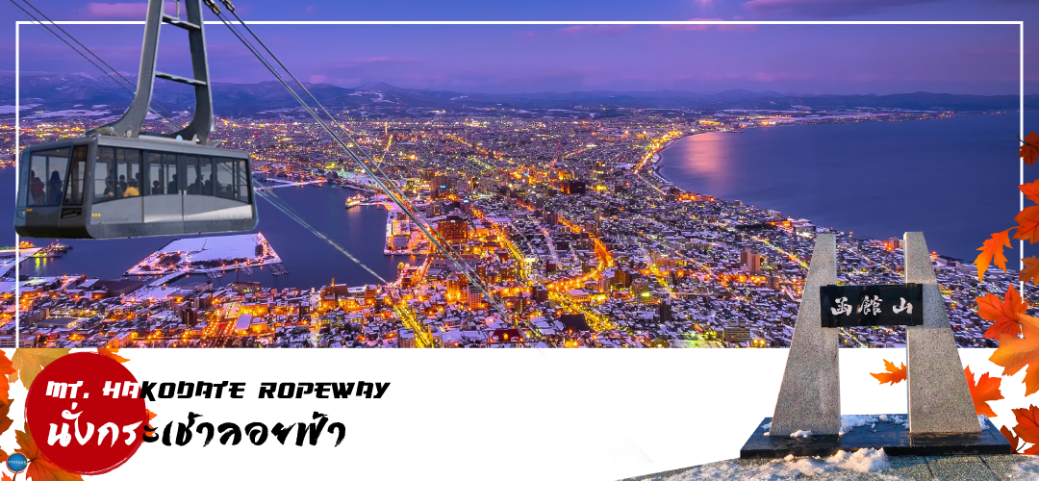
นำท่านนั่ง กระเช้าชมวิวกลางคืน ณ ภูเขาฮาโกดาเตะ (Mount Hakodate) สูง 334 เมตร ตั้งอยู่ในป่าทางตอนใต้ของปลายคาบสมุทรใกล้ใจกลางเมืองฮาโกดาเตะ ในวันที่ท้องฟ้าโปร่งทั้งกลางวันและกลางคืน สามารถมองเห็นวิวทิวทัศน์ที่งดงาม ซึ่งเป็นวิวทิวทัศน์ที่งดงาม ติดอันดับ1ใน3ของญี่ปุ่น
เย็น รับประทานอาหารเย็น ณ ภัตคาร (2)
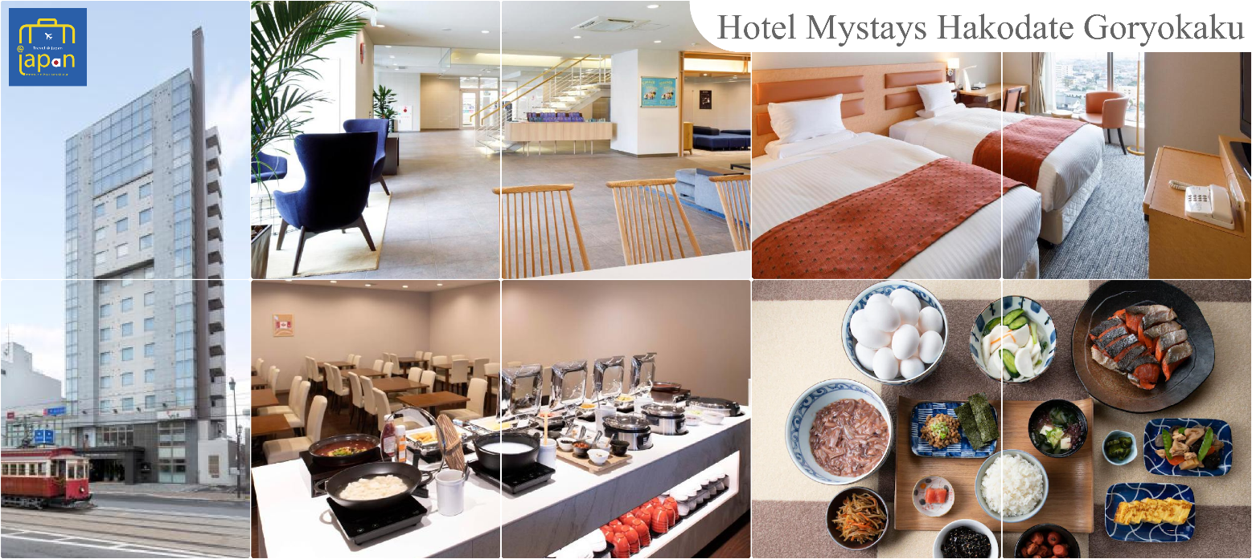
ที่พัก HOTEL MYSTAYS HAKODATE GORYOKAKU หรือเทียบเท่าระดับเดียวกัน

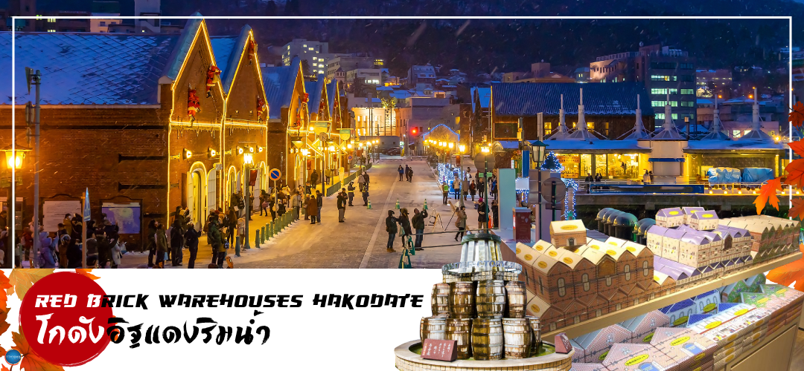
วันที่สาม ตลาดเช้าฮาโกดาเตะ – โกดังอิฐแดง – โบสถ์พระแม่มารี – ป้อมโกเรียวคาคุ – เมืองโทยะ – ภูเขาไฟโชวะ (นั่งกระเช้า) – ศูนย์อนุรักษ์พันธุ์หมีสีน้ำตาล – ออนเซน
เช้า รับประทานอาหารเช้า ณ ห้องอาหารของโรงแรม (3)
นำท่านเดินทางสู๋ ตลาดเช้าฮาโกดาเตะ (Hakodate Morning Market) (ใช้เวลาเดินทางประมาณ 10 นาที) อันแสนพลุกพล่านที่คอยยั่วยวนนักท่องเที่ยวให้เข้าไปเลือกซื้อของสดๆ ชั้นดีจากฮาโกดาเตะ ตลาดเช้าเริ่มเปิดขายแต่เช้าตรู่ตั้งแต่เวลาตีห้า (หกโมงเช้าหากเป็นฤดูหนาว) และปิดเวลาเที่ยง อาหารทะเล ผักผลไม้และขนมหวานเป็นเพียงส่วนหนึ่งของของกินที่วางขายเท่านั้น เพลิดเพลินไปกับการซื้อของที่ตลาดและอย่าลืมแวะไปดูปูและหอยเป็นๆ ในตู้ขนาดยักษ์
นำท่านสู่ ท่าเรือเมืองฮาโกดาเตะ หรือ ย่านเมืองเก่าโมโตมาชิ (Motomachi District) เป็นท่าเรือแรกที่เปิดให้มีการค้าระหว่างประเทศในปี 1854 ในช่วงสิ้นสุดยุคญี่ปุ่นแบ่งแยก ดังนั้นทำให้มีผู้ค้าจำนวนมากจากรัสเซีย จีน และประเทศตะวันตก ได้ย้ายถิ่นฐานมาอาศัยอยู่ในเมืองฮาโกดาเตะบริเวณฐานภูเขาฮาโกดาเตะ ส่งผลให้ฮาโกดาเตะได้รับอิทพลต่างๆมาจาก ชาวตะวันตก โดย ปัจจุบันยังคงมีอาคารสไตล์ต่างประเทศคงเหลืออยู่ สะท้อนให้เห็นวัฒนธรรมของเมืองนี้ได้เป็นอย่างดี
จากนั้นอิสระให้ท่านเดินเล่น ณ โกดังอิฐแดงริมน้ำ (Red Brick Warehouses) ได้ปรับปรุงมาจากคลังสินค้าอิฐสีแดงที่เคยใช้ค้าขายในปลายสมัยเอโดะ ตั้งอยู่ริมแม่น้ำของอ่าวฮาโกดาเตะ ศูนย์รวมแหล่งช้อปปิ้ง ร้านอาหาร และสถานบันเทิงที่ให้บรรยากาศเก่าๆ นอกจากร้านขายของที่ระลึกที่ทันสมัย เสื้อผ้าแฟชั่น ร้านขายอุปกรณ์ตกแต่งบ้าน และร้านขนมหวานแล้ว ยังมีร้านอาหาร ลานเบียร์ โบสถ์สำหรับจัดพิธีแต่งงาน และบริการล่องเรือเพื่อชมวิวทิวทัศน์ของอ่าวฮาโกดาเตะอีกด้วย
หลังจากนั้นนำทุกท่านเดินทางสู่ โบสถ์พระแม่มารี เดินเที่ยวชมประติมากรรมต่างๆที่สวยของของโบสถ์ที่รายละเอียดของจิตกรรมต่างๆที่โดดเด่น
เที่ยง รับประทานอาหารกลางวัน ณ ภัตตาคาร (4)
นำท่านขึ้นสู่ ป้อมโกเรียวคาคุ (Fort Goryokaku) หรือเรียกอีกชื่อหนึ่งว่า ป้อมดาว 5 แฉก เพราะบริเวณนั้นเป็นพื้นที่ขนาดใหญ่รูปดาวเนื่องจากต้องการเพิ่มพื้นที่ในการวางปืนใหญ่นั่นเอง ซึ่งจะมองเห็นได้จากมุมสูง ป้อมสร้างตามสไตล์ตะวันตก สร้างขึ้นในปีสุดท้ายของสมัยเอโดะเพื่อป้องกันเมืองฮาโกดาเตะจากการคุกคามจักรวรรดินิยมที่ ต่อมาป้อมแห่งนี้กลายเป็นฐานของสงครามกลางเมืองระหว่างกองทัพผู้สำเร็จราชการ และกองกำลังของรัฐบาลเมจิที่จัดตั้งขึ้นใหม่ ปัจจุบันถูกดัดแปลงให้กลายเป็นสวนสาธารณะในช่วงปีค.ศ. 1910 (สะพานข้ามเข้าไปในพื้นที่รูปดาวเปิด 9:00-19:00 น.)
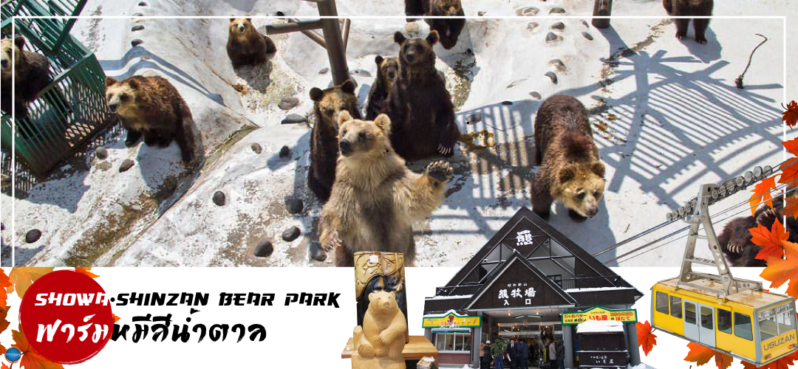
นำท่าน นั่งกระเช้าไฟฟ้า ขึ้นสู่ ยอดเขาอุสึ (ใช้เวลาเดินทางประมาณ 2.30 ชั่วโมง) เพื่อชมวิวทิวทัศน์อันสวยงามของ ภูเขาโชวะ (Mt. Showa-shinzan) ภูเขาไฟที่เกิดจากการสั่นสะเทือนของผิวโลกและเป็นภูเขาไฟลูกเล็กที่เกิดใหม่ล่าสุดเมื่อประมาณ 50 ปี นับเป็นปรากฏการณ์ธรรมชาติที่น่าประหลาดใจ นอกจากนี้บริเวณเชิงเขายังเป็น ศูนย์อนุรักษ์พันธุ์หมีสีน้ำตาล (Bear Park) ซึ่งเป็นหมีพันธุ์ที่หาได้ยากในปัจจุบัน จะพบแต่ในเกาะฮอกไกโด เกาะซาคาริน และหมู่เกาะคูรินเท่านั้น
ค่ำ รับประทานอาหารค่ำ ณ ภัตตาคาร ของโรงแรม (5)
หลังอาหารให้ท่านได้ผ่อนคลายกับการแช่น้ำแร่ธรรมชาติ เชื่อว่าถ้าได้แช่น้ำแร่แล้ว จะทำให้ผิวพรรณสวยงามและช่วยให้ระบบหมุนเวียนโลหิตดีขึ้น
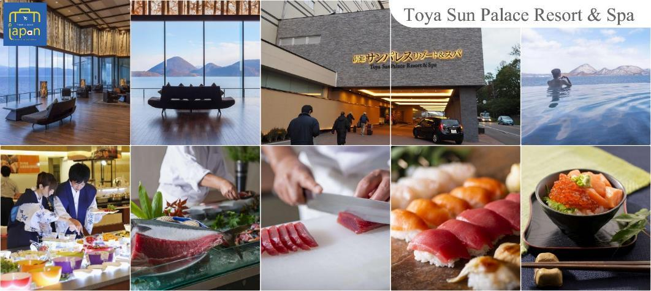
ที่พัก TOYA SUN PALACE RESORT & SPA หรือเทียบเท่าระดับเดียวกัน

วันที่สี่ เมืองโทยะ – สวนฟุกิดาชิ – เมืองโจซังเค – บ่อน้ำพุร้อนโจซังเค ชม สะพานแขวนฟุตามิ สึริบาชิ – เมืองซัปโปโร – ตลาดปลานิโจ – ศาลเจ้าฮอกไกโด – ศาลาว่าการเมืองฮอกไกโดหลังเก่า (ด้านนอก) – ผ่านชมหอนาฬิกาเมืองซัปโปโร – ย่านซูซูกิโนะ
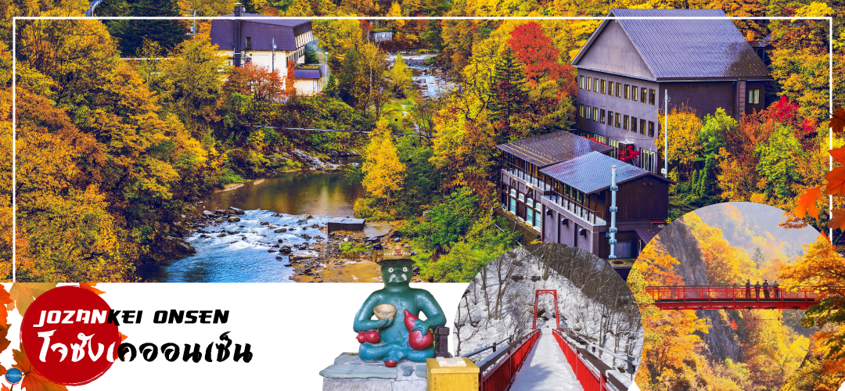
เช้า รับประทานอาหารเช้า ณ ห้องอาหารของโรงแรม (6)
นำท่านเดินทางสู่ ฟุกิดาชิพาร์ค (Fukidashi Park) (ใช้เวลาเดินทางประมาณ 50 นาที) เป็นสวนสาธารณะที่สวยงามและเป็นสถานที่ที่ดีเยี่ยมสำหรับการผ่อนคลาย ซึ่งมีพื้นที่ตั้งอยู่ริมภูเขาโยเท สิ่งที่ทำให้อุทยานแห่งนี้เป็นที่นิยมของนักท่องเที่ยวรวมถึงคนในท้องถิ่นก็คือ ที่นี่จะมีน้ำที่บริสุทธิ์ซึ่งไหลไปตามลำธาร สายน้ำเย็นที่ไหลลงมาจากภูเขาโยเท( Mt.Yotei) ซึ่งผู้คนสามารถนำภาชนะเพื่อเก็บน้ำสะอาดนี้ไปใช้ในการดื่มหรือนำกลับบ้าน อย่างไรก็ตามด้วยสถานที่ที่กว้างขวาง และต้นไม้ที่ขึ้นอยู่เรียงรายและทางเดินมากมายเชิญชวนให้ผู้คนเดินทางมาเยี่ยมเยียนและพักผ่อนหย่อนใจไปกับความเงียบสงบ หินที่ปกคลุมไปด้วยตะไคร่น้ำและลำธารที่น่ารื่นรมย์ทำให้รู้สึกเหมือนว่าเป็นฉากหนึ่งจากภาพยนตร์แฟนตาซีที่มีคุณอยู่ในนั้นเลยทีเดียว
จากนั้นนำท่านเดินทางสู่ เมืองโจซังเค (Jozankei) (ใช้เวลาเดินทางประมาณ 50 นาที) เป็นเมืองที่มีแหล่งน้ำพุร้อนจากป่าไม้ที่ดีที่สุดแห่งหนึ่ง เป็นเมืองเล็กๆ ที่ล้อมรอบไปด้วยภูเขา
นำท่านสู่ บ่อน้ำพุร้อนโจซังเค (Jozankei Onsen) เป็นแหล่งออนเซ็นที่มีชื่อติดอันดับ มีแหล่งน้ำพุร้อน 56 แห่ง ซึ่งพ่นน้ำแร่อุณหภูมิ 60-80 ºC ปริมาณถึง 8,600 ลิตรทุกนาที การเปิดบ่อน้ำพุร้อนเกิดขึ้นตั้งแต่โบราณสมัยเริ่มต้น เมื่อครั้งที่พระธุดงค์สร้างโรงน้ำพุร้อนบำบัดขึ้นในปีค.ศ.1866 และน้ำออนเซ็นของโจซังเคมีแร่ธาตุสูง ไม่มีสีและใสสะอาดเป็นอย่างมาก นอกจากนี้ยังมีร้านค้า และร้านอาหารอยู่มากมาย และสำหรับท่านที่ไม่ได้พักค้างคืนสามารถใช้บริการโรงอาบน้ำออนเซ็นเพียงอย่างเดียวได้โดยมีค่าใช้จ่ายเพิ่มเติมขึ้นอยู่ตามแต่ละโรงแรม ไฮไลท์!!! สะพานแขวนฟุตามิ สึริบาชิ (Futami Tsuribashi) เป็นจุดชมใบไม้เปลี่ยนสียอดนิยม บริเวณจุดชมวิวนั้นต้นไม้โดยรอบก็จะเปลี่ยนสีทั่วไปทั้งบริเวณ ทั้งสีเขียว สีเหลือง สีส้ม หรือสีแดง สลับไปมาสวยงามราวกับภาพวาด อิสระให้ท่านเพลิดเพลินกับความงามของธรรมชาติตามอัธยาศัย
นำท่านเดินทางสู่ เมืองซัปโปโร (ใช้เวลาเดินทางประมาณ 1 ชั่วโมง)
นำท่านสู่ ตลาดปลานิโจ (Nijo Market) ตลาดปลาใจกลางเมืองซัปโปโร แม้มีขนาดไม่ใหญ่มากแต่ด้วยที่อยู่กลางเมือง เดินทางสะดวกและสินค้าครบครัน เป็นที่นิยมของนักท่องเที่ยวญี่ปุ่นและต่างชาติจำนวนมาก ตลาดปลาแห่งนี้ประกอบไปด้วยร้านจำหน่ายอาหารทะเลสดๆ ร้านจำหน่ายสินค้าแปรรูป ต่างๆ ห้ามพลาด!!! สำหรับผู้ที่ชื่นชอบรสชาติของปูขนยักษ์ อันเลื่องชื่อแห่งเกาะฮอกไกโด ที่ตลาดแห่งนี้ท่านจะเห็นปูขนตัวเป็นๆ ว่ายน้ำในตู้ ที่ต้องบอกว่าราคาไม่แพง หรือ จะเป็น หอยเชลย่าง ทีทานกับโชยุ นอกจากนี้ ยังมีร้านอาหารที่อยู่ด้านหลังผ้าม่านใสๆ กั้นฉาก หากท่านอยากทานอาหารปรุงสุก สดใหม่ก็สามารถออเดอร์ด้านหน้าและเข้าไปรอนั่งรับประทานด้านหลังได้เลย ก่อนจะอิ่มกันยังมีเมล่อนสีส้มหวานฉ่ำ ที่มาทานปิดท้ายอีกด้วย
เที่ยง อิสระรับประทานอาหารกลางวัน ณ ตลาดปลานิโจ

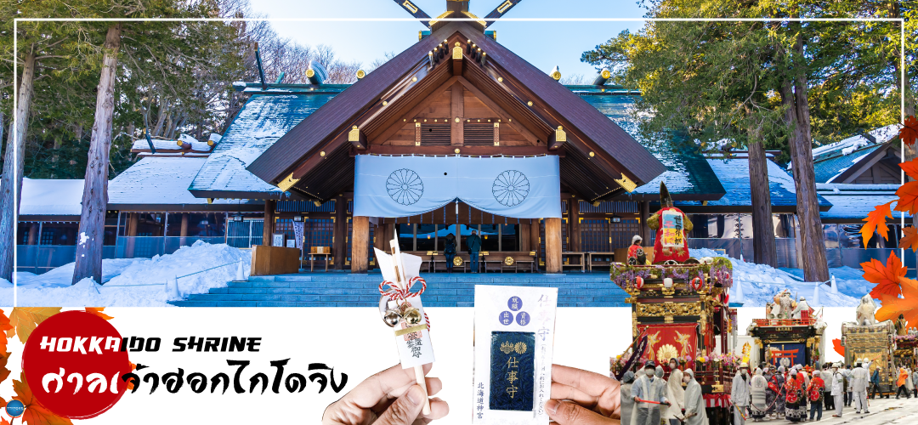
นำท่านขอพร ศาลเจ้าฮอกไกโด (Hokkaido Shrine) หรือเดิมชื่อ ศาลเจ้าซัปโปโร เปลี่ยนเพื่อให้สมกับ ความยิ่งใหญ่ของเกาะเมืองฮอกไกโด ศาลเจ้าชินโตนี้คอยปกปักษ์รักษา ให้ชนชาวเกาะฮอกไกโดมีความสงบสุขถึงแม้จะไม่ได้มีประวัติศาสตร์อันยาวนาน
จากนั้นนำท่านสู่ ศาลาว่าการเมืองฮอกไกโดหลังเก่า (ด้านนอก)(Former Hokkaido Government Office) เป็นอาคารสีแดงอิฐ สร้างในปี 1888 นับเป็นอาคารขนาดใหญ่แห่งหนึ่งในไม่กี่อาคารของญี่ปุ่นในสมัยนั้น ภายในตกแต่งอย่างหรูหรา ด้านหน้ามีสัญลักษณ์ดาวห้าแฉก ธงรูปดาวเจ็ดแฉก และสวนหย่อมที่ร่มรื่น เรียงรายด้วยต้นซากุระ และต้นแปะก๊วย อาคารแห่งนี้เคยเป็นที่ทำการรัฐบาลท้องถิ่นสมัยบุกเบิกเกาะฮอกไกโด ปัจจุบันเปิดให้ประชาชนเข้าชมห้องทำงานต่างๆ และหอสมุดเก็บบันทึกทางราชการ ผ่านชม หอนาฬิกาเมืองซัปโปโร (Sapporo Clock Tower หรือภาษาญี่ปุ่นเรียกว่า Sapporo Tokeidai) เป็นหอนาฬิกาโบราณมีลักษณะเป็นอาคารไม้ที่มีหลังคาสีแดงและผนังสีขาวถูกออกแบบและบริจาคให้โดยรัฐบาลสหรัฐอเมริกา ในปี ค.ศ. 1878 เป็นสัญลักษณ์ทางวัฒนธรรมและประวัติศาสตร์ของเมืองซัปโปโร สำหรับตัวนาฬิกาถูกติดตั้งในปี ค.ศ. 1881 จากบริษัท E. Howard & Co. เมือง Boston และในปี ค.ศ. 1970 หอนาฬิกาแห่งนี้ถูกกำหนดให้เป็นทรัพย์สินทางวัฒนธรรมที่สำคัญแห่งชาติ อีกด้วย
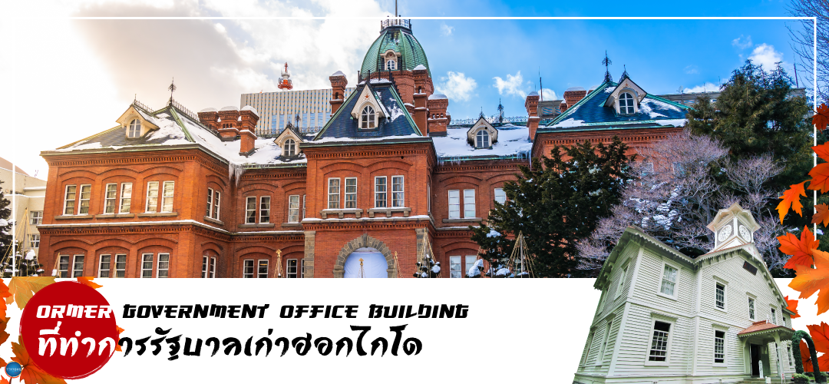
นำท่านเดินทางสู่ ย่านซูซูกิโนะ(Susukino) นับเป็นย่านที่เต็มไปด้วยแหล่งบันเทิงที่โด่งดังมากที่สุดของเมืองซัปโปโร(Sapporo) อีกทั้งยังเรียกได้ว่าเป็นย่านบันเทิงที่ใหญ่ที่สุดในทางตอนเหนือของญี่ปุ่นทีเดียวล่ะค่ะ บอกเลยว่าอยากมาบันเทิงเริงใจยามค่ำคืนสัมผัสไลฟ์สไตล์แบบคนญี่ปุ่นแท้ๆต้องมาที่นี่ให้ได้เลยล่ะค่ะ เพราะเต็มไปด้วยร้านค้า บาร์ ร้านอาหาร ร้านคาราโอเกะ และตู้ปาจิงโกะ รวมกว่า 4,000 ร้าน บางร้านนี่เปิดจนถึงเที่ยงเที่ยงคืน
เย็น รับประทานอาหารเย็น ณ ภัตตาคาร (7) พิเศษ!!! เมนู ชาบู + ขาปู
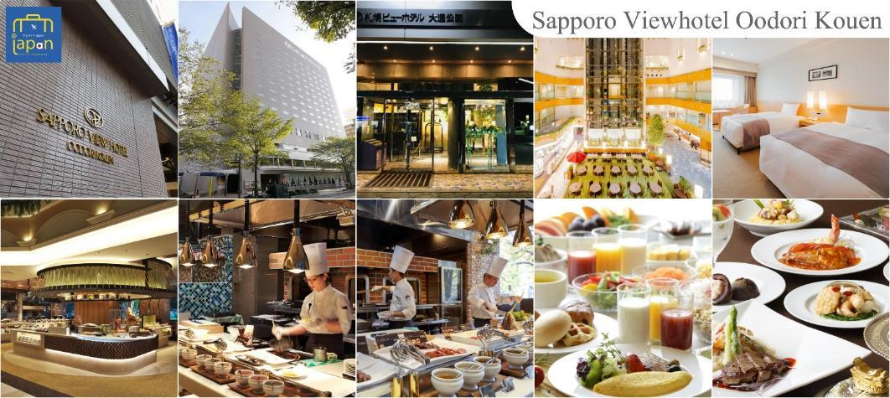
ที่พัก SAPPORO VIEW HOTEL ODORI KOUEN หรือเทียบเท่าระดับเดียวกัน

วันที่ห้า เมืองซัปโปโร – ดิวตี้ฟรี – เมืองโอตารุ – คลองโอตารุ – พิพิทธภัณฑ์กล่องดนตรี –
เมืองซัปโปโร – ถนนช้อปปิ้งทานุกิโคจิ
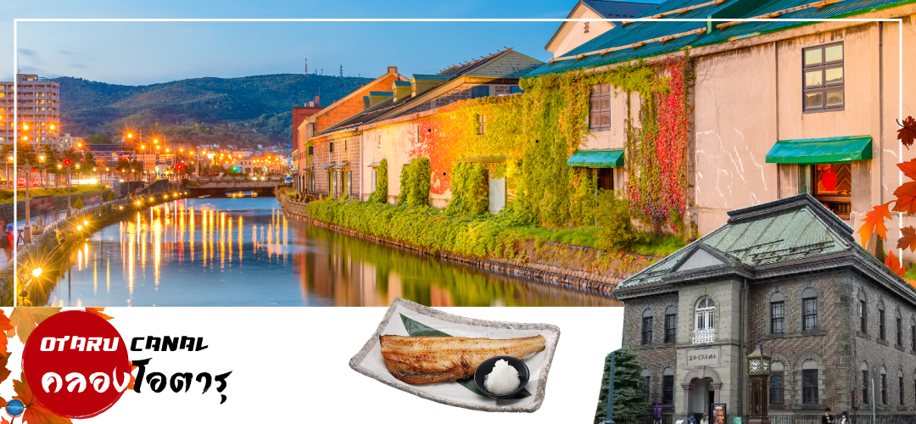เช้า รับประทานอาหารเช้า ณ ห้องอาหารของโรงแรม (8)
อิสระช้อปปิ้ง ดิวตี้ฟรี (Duty Free) ให้ท่านเลือกซื้อสินค้าปลอดภาษี ทั้ง ยาบำรังกำลัง วิตามิน น้ำหอม ต่างๆ และสินค้าของฝากญี่ปุ่นต่างๆอีกมากมาย ตามอัธยาศัย
เดินทางสู่ เมืองโอตารุ (Otaru) (ใช้เวลาเดินทางประมาณ 1.20 ชั่วโมง) โอตารุเป็นเมืองท่าสำคัญสำหรับซัปโปโร และบางส่วนของเมืองตั้งอยู่บนที่ลาดต่ำของภูเขาเท็งงุ ซึ่งเป็นแหล่งสกีและกีฬาฤดูหนาวที่มีชื่อเสียง
เดินชม คลองโอตารุ (Otaru Canal) หรือ โอตารุอุนงะ มีความยาว 1.5 กิโลเมตร ถือเป็นสัญลักษณ์ของเมืองโอตารุ โดยมีโกดังเก่าบริเวณโดยรอบปรับปรุงเป็นร้านอาหารเรียงรายอยู่ ไฮไลท์!!! บรรยากาศสุดแสนโรแมนติก คลองแห่งนี้สร้างเมื่อปี 1923 โดยสร้างขึ้นจากการถมทะเล เพื่อใช้สำหรับเป็นเส้นทางการขนถ่ายสินค้ามาเก็บไว้ที่โกดัง แต่ภายหลังได้เลิกใช้และมีการถมคลองครึ่งหนึ่งเพื่อทำถนนหลวงสาย 17 แล้วเหลืออีครึ่งหนึ่งไว้เป็นสถานที่ท่องเที่ยว มีการสร้างถนนเรียบคลองด้วยอิฐแดงเป็นทางเดินเท้ากว้างประมาณ 2 เมตร
13.00 น. รับประทานอาหารกลางวัน ณ ภัตตาคาร (9)
เข้าชม พิพิทธภัณฑ์กล่องดนตรี (Music Box Museum) พิพิธภัณฑ์กล่องดนตรีโอตารุเป็น หนึ่งในร้านค้าที่ใหญ่ที่สุดของพิพิธภัณฑ์กล่องดนตรีในญี่ปุ่น โดยตัวอาคารมีความเก่าแก่สวยงามและถือเป็นอีกหนึ่งในสถานที่สำคัญทางประวัติศาสตร์เมือง ไฮไลท์!!! หน้าอาคารหลักของพิพิธภัณฑ์กล่องดนตรี มี นาฬิกาไอน้ำ (Steam Clock) ปัจจุบันมีเพียง 2 เรือนในโลกคือที่เมืองแวนคูเวอร์ ประเทศแคนาดา กับที่เมืองโอตารุแห่งนี้ นาฬิกาจะเล่นเพลงและปล่อยไอน้ำออกมาทุกๆ 15 นาที ถือเป็นจุดแลนด์มาร์คอีกหนึ่งจุดที่มาโอตารุแล้วไม่ควรพลาด นอกจากสถานที่ดังกล่าวข้างต้นนั้น ยังมีร้านขนมและร้านขายสินค้าที่ระลึกอีกมากมาย เช่น ร้านขนม LeTAO ที่ภายในนอกจากจะจำหน่ายขนมแล้วยังเป็นร้านกาแฟ ที่หากท่านเดินช้อปปิ้งมาเหนื่อยๆ สามารถแวะมาพักผ่อนจิบเครื่องดื่ม พร้อมชิมขนมหวาน ณ ร้านนี้ได้ ร้าน Rokkatei โกดัง โรงงานผลิตขนมของฮอกไกโด ด้านในมีจำหน่ายขนมนมเนย รวมไปถึง กาแฟ และของฝากของขึ้นชื่อของเมืองโอตารุ อีกทั้งสามารถซื้อสินค้าแบบ Tax Free ได้ด้วย และข้างๆกันยังมี ร้าน Kitakaro โกดังผลิตขนมอีกรายหนึ่ง ร้านนี้เน้นในส่วนของขนมสด อาทิ ซอฟท์ครีม เค้กต้นไม้ และขนมอบต่างๆ เป็นต้น อิสระให้ท่านเดินเล่น ถนนซาไกมาจิตามอัธยาศัย
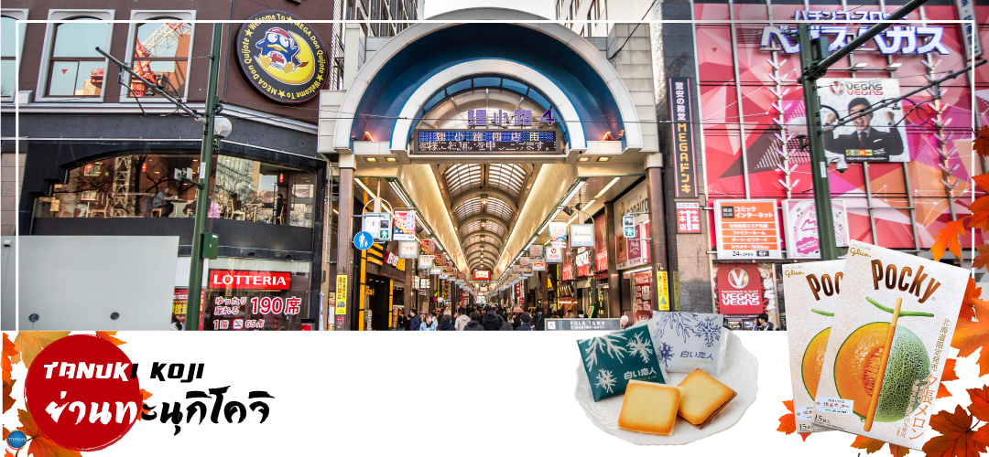
อิสระให้ท่านเดินเล่น ณ ถนนช้อปปิ้งทานุกิโคจิ (Tanukikoji Shopping Street) (ใช้เวลาเดินทางประมาณ 1 ชั่วโมง) เป็นย่านการค้าเก่าแก่ของเมืองซัปโปโร โดยมีพื้นที่ทั้งหมด 7 บล็อก ภายในนอกจากจากจะเป็นแหล่งรวมร้านค้าต่างๆ อย่างร้านขายกิโมโน เครื่องดนตรี วิดีโอ โรงภาพยนตร์แล้ว ยังมีร้านอาหารมากมาย ทั้งยังเป็นศูนย์รวมของเหล่าวัยรุ่นด้วย เนื่องจากมีเกมเซ็นเตอร์ และตู้หนีบตุ๊กตามากมาย ร้านดองกิ ร้าน 100 เยน นอกจากนั้นที่นี่ยังมีการตกแต่งบนหลังคาด้วยตุ๊กตาทานุกิขนาดใหญ่ และเนื่องจากร้านค้าส่วนใหญ่มีหลังคาคลุม ดังนั้น ไม่ต้องกังวลเรื่อง ฝนหรือหิมะ ท่านสามารถช้อปปิ้งได้อย่างเพลิดเพลิน
เย็น รับประทานอาหารเย็นตามอัธยาศัย
ที่พัก SAPPORO VIEW HOTEL ODORI KOUEN หรือเทียบเท่าระดับเดียวกัน
วันที่หก ท่าอากาศยานนิวชิโตเสะ ฮอกไกโด ประเทศญี่ปุ่น – ท่าอากาศยานสุวรรณภูมิ กรุงเทพฯ ประเทศไทย
เช้า รับประทานอาหารเช้า ณ ห้องอาหารของโรงแรม (10)
09.00 น. สมควรแก่เวลา นำท่านเดินทางสู่ ท่าอากาศยานนิวชิโตเสะ ฮอกไกโด ประเทศญี่ปุ่น (ใช้เวลาเดินทางประมาณ 1 ชั่วโมง)
11.55 น. เหินฟ้าสู่ ท่าอากาศยานสุวรรณภูมิ กรุงเทพฯ ประเทศไทย โดย สายการบินแอร์เอเชีย เอ็กซ์ เที่ยวบินที่ XJ621
17.50 น. เดินทางถึง ท่าอากาศยานสุวรรณภูมิ กรุงเทพฯ ประเทศไทย พร้อมกับความประทับใจเต็มเปี่ยม

**สายการบินมีบริการอาหารและเครื่องดื่มบนเครื่อง**

*****************

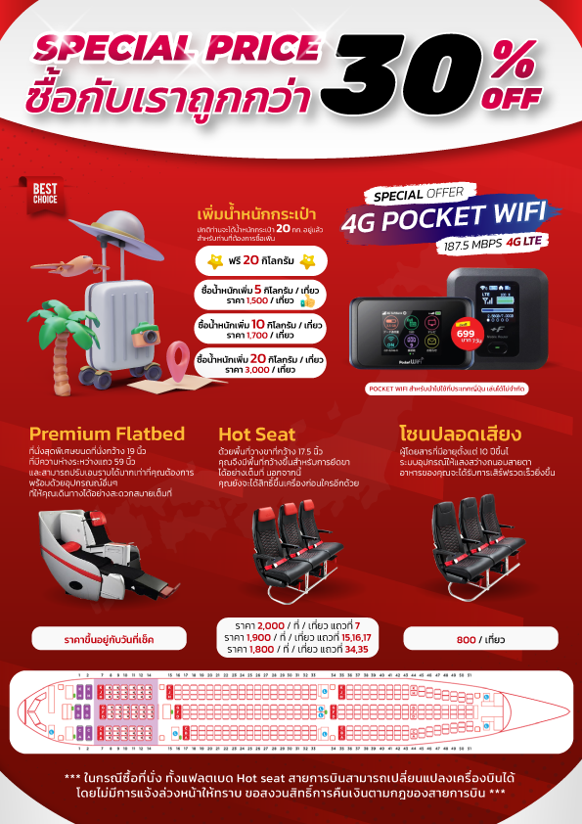

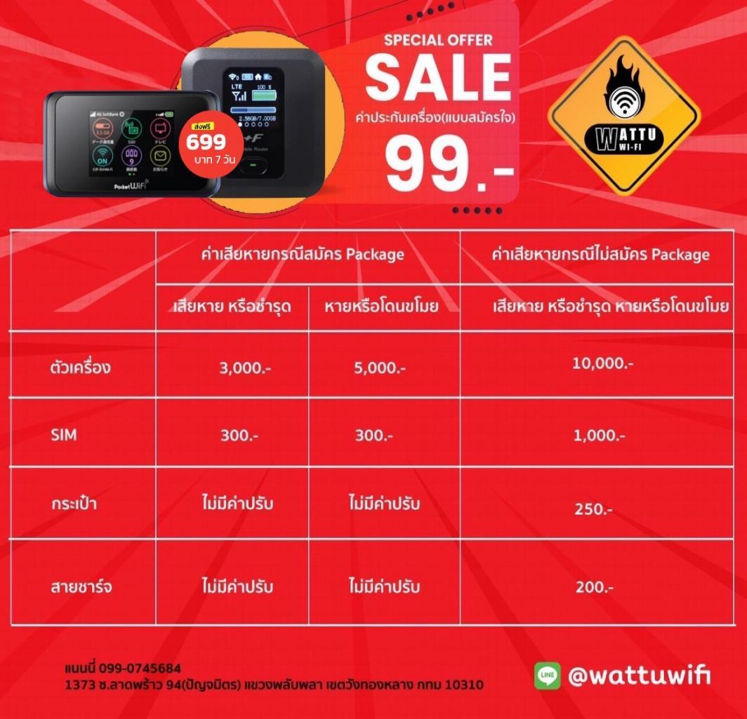

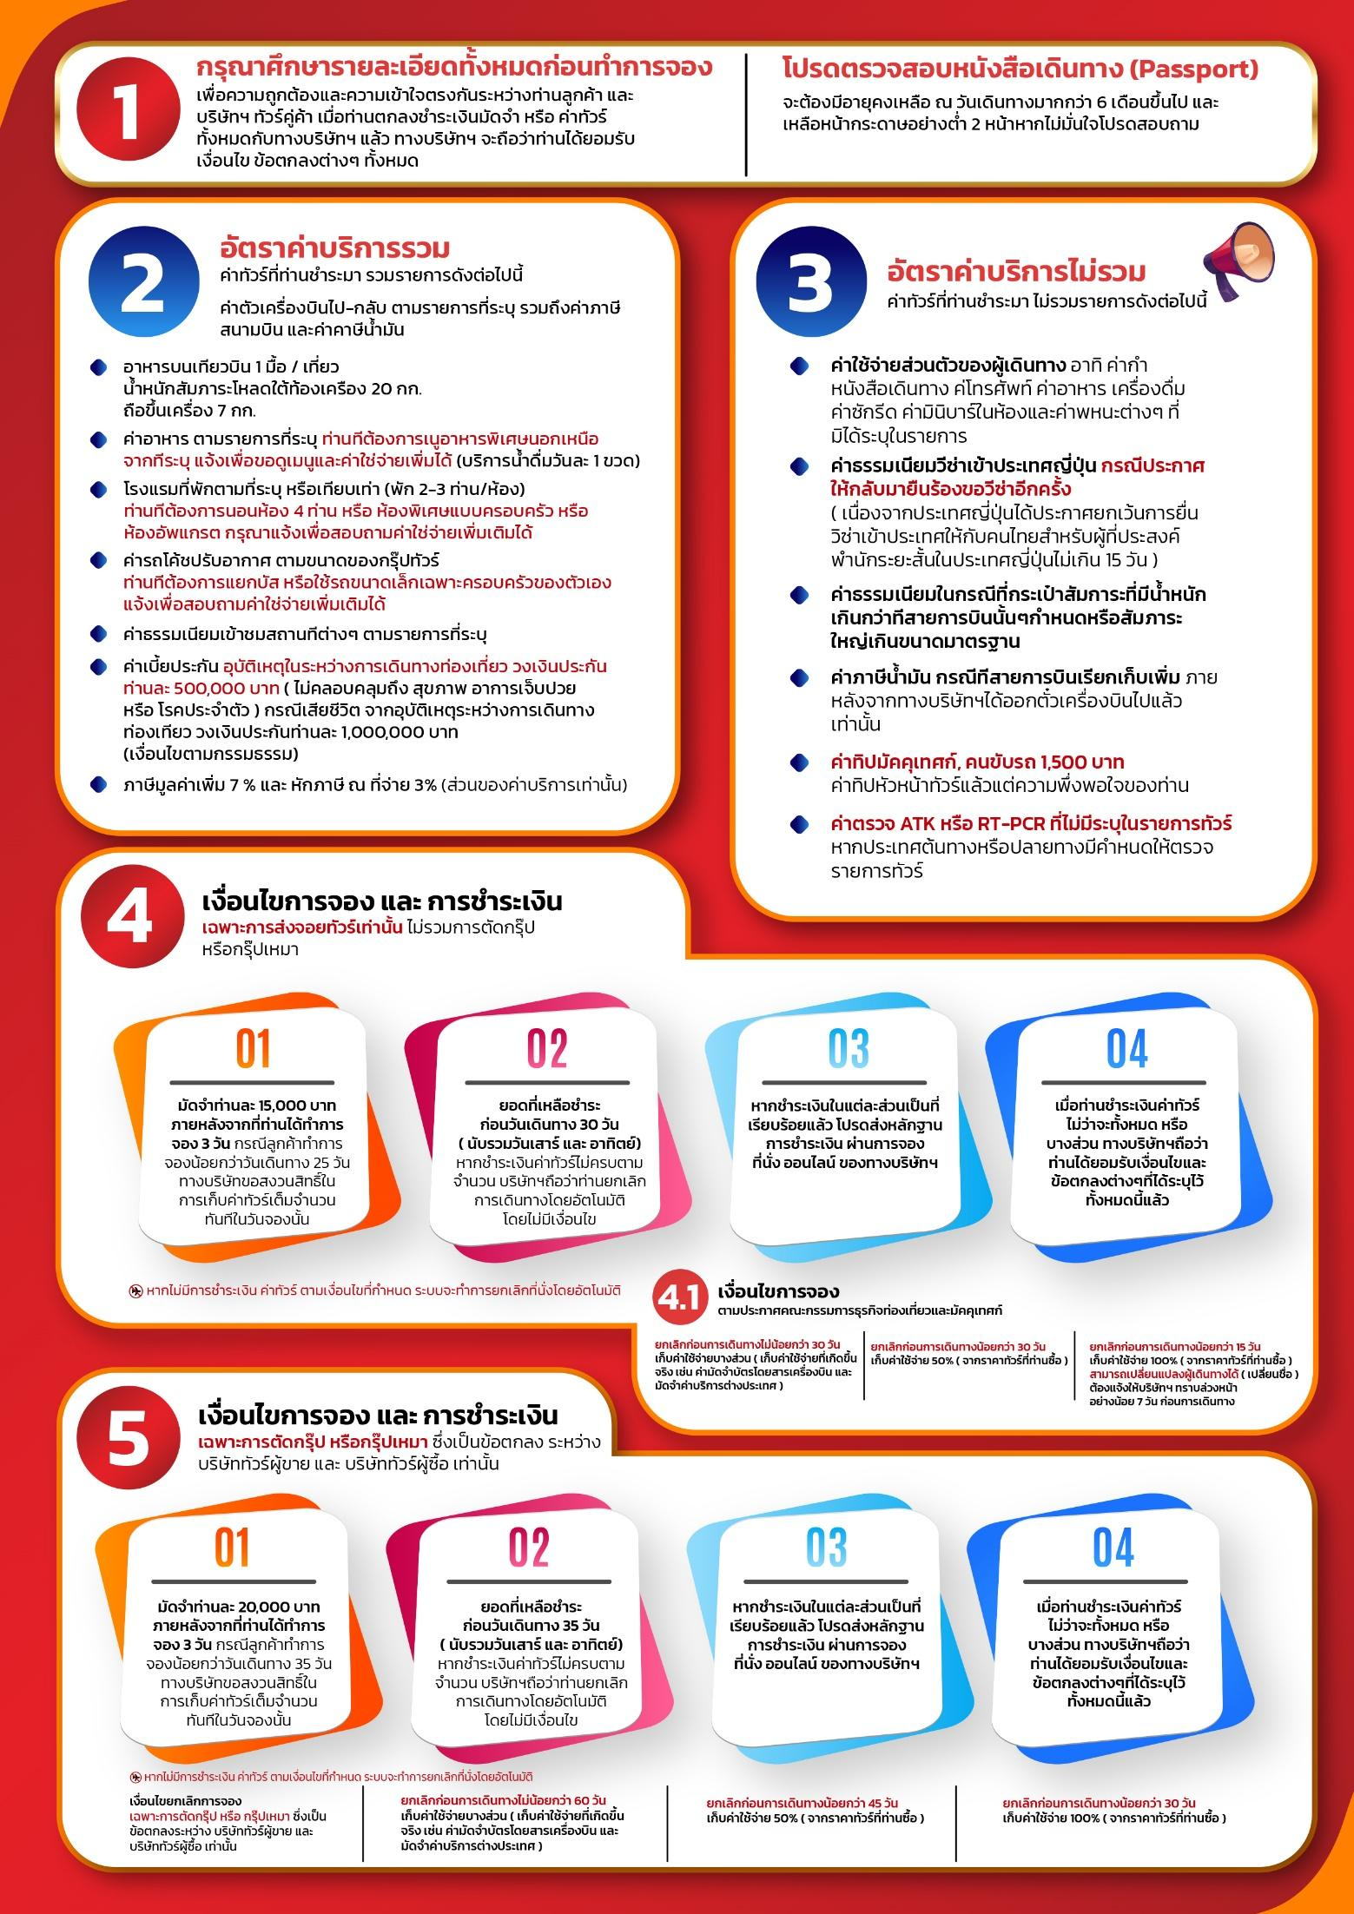
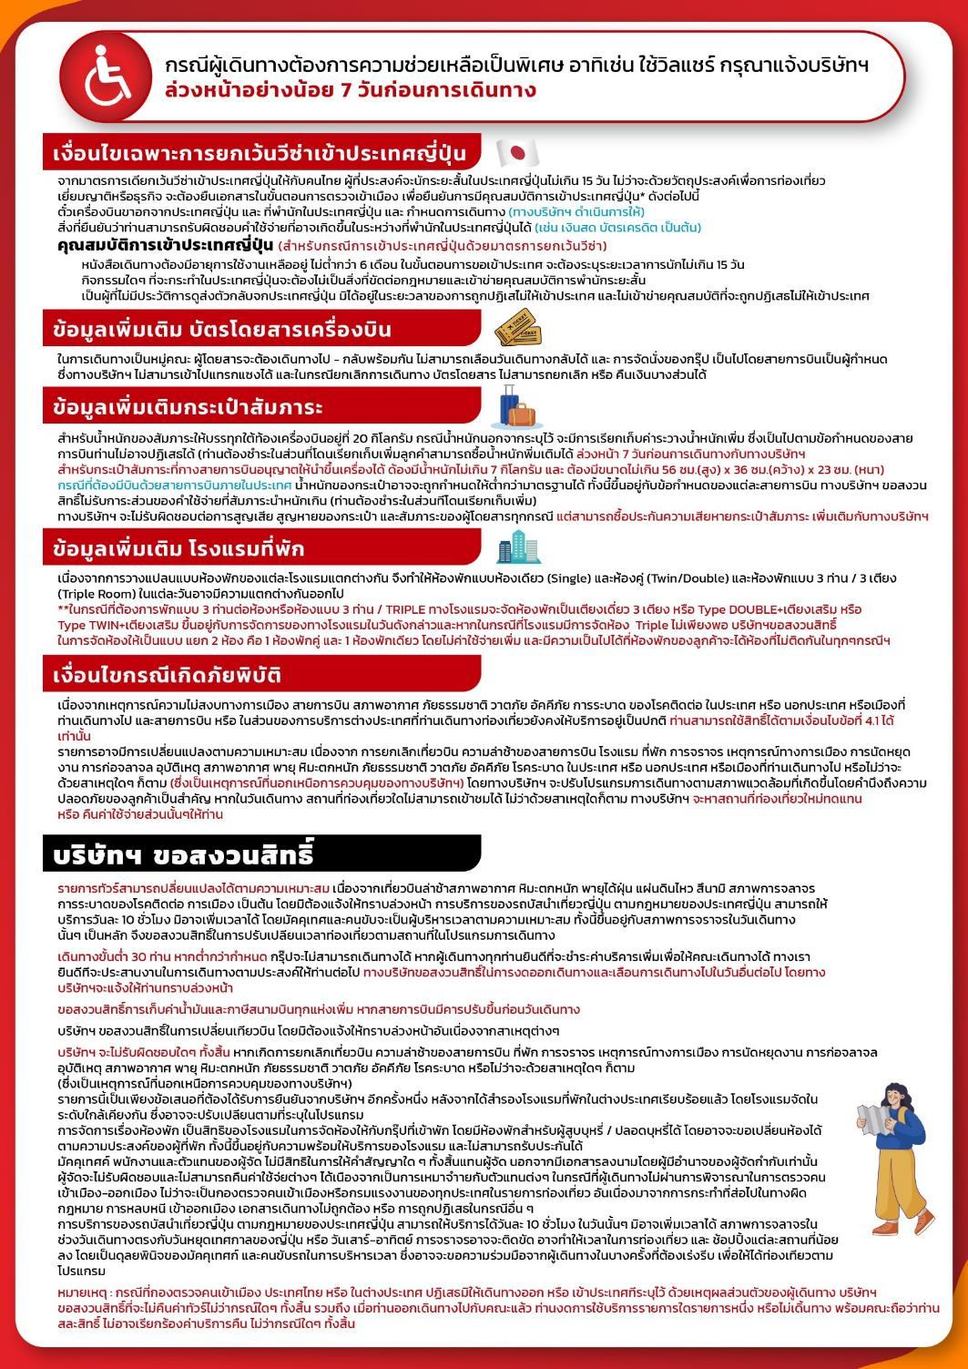
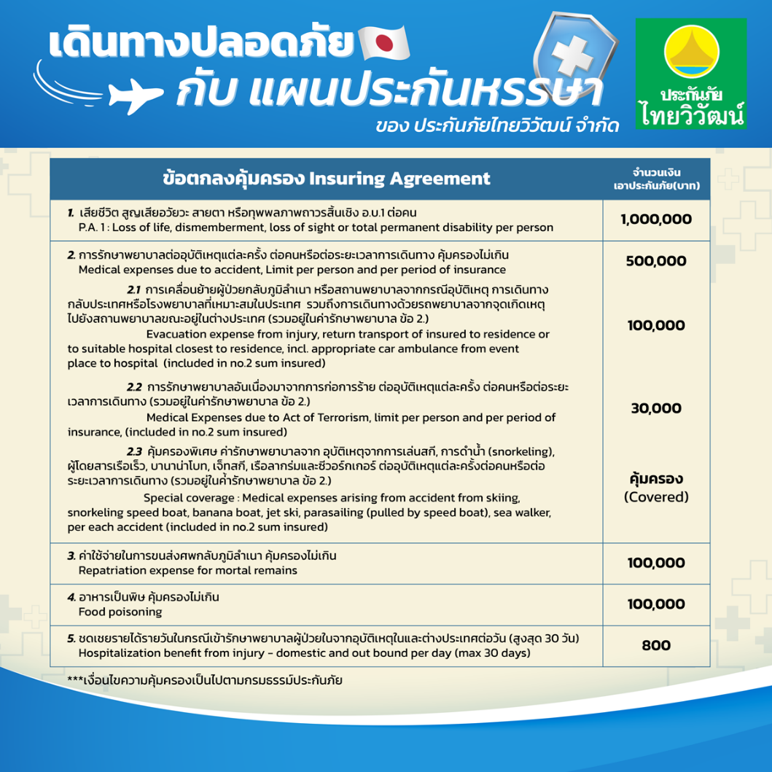

**อัพเดทล่าสุด (27/03/2566) จากทางสายการบิน กรณีกระเป๋าแตกหักหรือชำรุดเนื่องจากทางสายการบินหรือใดๆก็ตาม ทางสายการบินจะไม่รับผิดชอบในทุกกรณี ซึ่งประกันการเดินทางที่ทางบริษัททำให้จะไม่รวมค่าประกันกระเป๋าเดินทาง
หากผู้เดินทางสนใจซื้อเพิ่มเติม สามารถสอบถามราคากับทางเซลล์ได้เลยค่ะ**

